[苏州大学附属第一医院呼吸与危重症医学科研究遭质疑](https://mp.weixin.qq.com/s?__biz=Mzk1NzMzNDk1Mg==&mid=2247484919&idx=1&sn=29fd5add4cacc4a268a79685147f8486&chksm=c2daca9aad76a63a16d48fbbc0160d2ae76a2c1c864e3593177fa28db32ec96c5b9da4917435&scene=126&sessionid=1743355724)

原创  诚信君[学术诚信拷问](javascript:void(0);)2025-03-29 14:23:05广东

**01**

**论文信息**

近日，**苏州大学附属第一医院呼吸与危重症医学科**在《Molecular Medicine Reports》（2020年5月）期刊上的研究“Knockdown of ubiquitin-specific protease 51 attenuates cisplatin resistance in lung cancer through ubiquitination of zinc-finger E-box binding homeobox 1”（doi: 10.3892/mmr.2020.11188）因图像问题引发关注。该研究由：Feng Zhou , Chunling Du , Donghui Xu , Jinchang Lu , Lei Zhou , Chaomin Wu , Bo Wu , Jianan Huang（通讯作者，音译黄建安）共同完成。

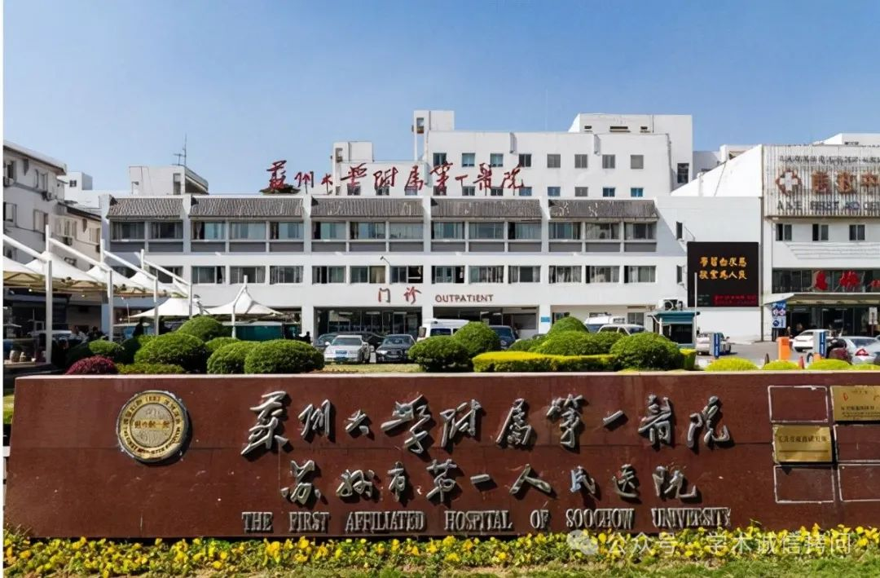

**02**

基金支持

本研究由上海市青浦区科学技术发展基金会（资助编号：QKY2018-12）和苏州市呼吸医学重点实验室（资助编号：SZS201617）资助。

**03**

**发表期刊**

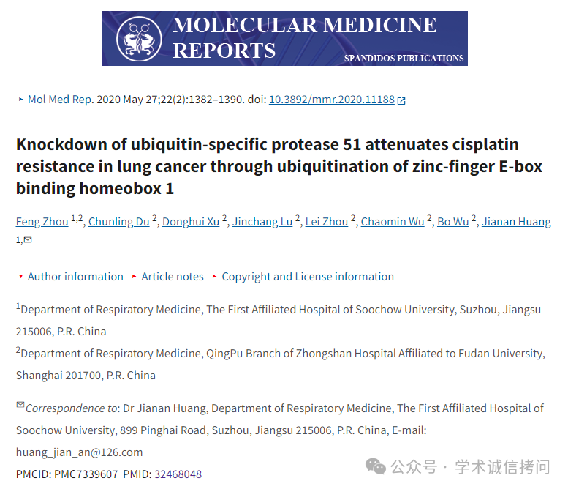

**04**

**质疑内容**

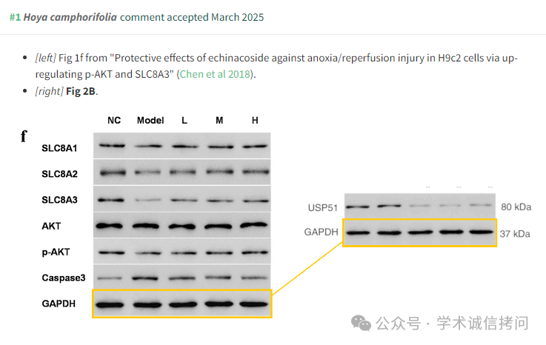

消息来源：

https://pubpeer.com/publications/5EBBED83DDC6B435EC77E62DC5FFD3

郑重声明：

文中所有信息均来自学术网以及公开资料，仅供读者参考。若认为本内容侵犯您或者贵单位的权益，请及时与我们联系。

